PSYKISKHÄLSA OCH VÄLBEFINNANDE DEL 1
DOKUMENTATION
Mia Börjesson

Livet är en resa. Varje dag ska vi framåt.
Föräldrars stora uppgift är att skapa reslust inför livets resa.
Att skapa hopp inför framtiden och vad innebär det i en lågintensiv kris som pandemin.
Vad händer när barn får resfeber och resångest?
Vilka omständigheter och förhållanden skapar resfeber?
Hur presenterar vi livet och dess innehåll?
Finns det tillräckligt med hopp och optimism i våra berättelser om vad det innebär att gå från barn till vuxen eller från par till föräldrar…
Ett sätt att skapa reslust kan vara att planera och förbereda resa. Inhämta kunskaper och känna sig trygg med att veta hur man tar sig fram.
För att kunna resa och se nya platser så behöver vi också packa ett bagage.
Handbagage med det mest viktiga och ett stort bagage med annat som vi vill ha när vi når resmålet.
Vad bör vi packa i handbagaget för att klara livets resa?
Aron Antonovsky har ett svar som stämmer väl överens med innehållet i anknytningsteori och teorier kring compassion. Det är: en bra självbild, hopp, drömmar, mod, vänner och minst två aktiviteter som vi tycker är roliga och som vi gör tillsammans med andra.
Relationer som är meningsfulla, begripliga och hanterbara.
Upplevelse av sammanhang. KASAM
Friskfaktorer och omvärldsfaktorer
Det stora bagaget ska fyllas av sociala och emotionella färdigheter.
Logistik har alltid varit svårt och det är ett planerande för att få till resan.
Därmed behöver vi hjälp av de som klarat av resan i förväg eller som gjort etapper av resan. Dessutom kan det vara bra med reseledare på plats för att resan ska bli så bra som möjligt.
Vilka förebilder/reseledare har du?
Vilka ber du om råd, tips och förslag på hur du ska ta dig fram till delmål?
Är de reseledare du möter trovärdiga och får du tillit till dem?
Kanske du behöver fundera på vilka du har att vända dig till och vilka energikällor som finns för att fylla på dig med kraft.
Livets resa går upp och ned. Vi kan aldrig i förväg bestämma allt vad som ska hända.
En del går att förutse och kontrollera medans annat bara händer eller är helt utanför vår kontroll.
Barn är beroende av vuxna och därmed behöver vuxna fundera på sin roll som ”reseledare” och ”guide”.
Hur tar vi oss fram på livets resa? Med ett ben eller två?

Hur bygger vi inre psykologiska muskler:

självkännedom b. självkänsla c. självomsorg

För att klara alla med och motgångar i livet och kunna hantera de hinder som kommer behöver människan bygga starka och solida inre psykologiska muskler.
De ingår i det psykologiska immunförsvaret.

- Självkännedom: hur presenterar du dig själv. Självbilder.
Den inre kritikern.

- Självkänsla: vilket värde sätter du på dig själv och vilket värde sätter andra på dig. Hur avläser du omvärldens signaler. Negativa eller positiva glasögon.
Självkänsla som något två faktoriellt

- Självomsorg: hur tar d hand om dig själv. Energideklaration
Vad packar du i ditt ”bagage” för att orka med ditt liv och vilka kraft och energikällor har du i ditt liv.

ATT SKAPA EN BRA SJÄLVBILD OCH BYGGA FÖRUTSÄTTNINGAR FÖR EN TILLRÄCKLIGT BRA SJÄLVKÄNSLA GER FÖRUTSÄTTNINGAR FÖR ATT MÄNNISKAN SKA KÄNNA TILLIT TILL SIG SJÄLVA OCH ANDRA

Källa: Självkänsla, Magnus Lindwall, Självkänsla och perfektionism, Irena Makover

HUR SER DITT LIVSMANUS?

WHO:s definition av psykisk hälsa
WHO definierar psykisk hälsa som ett tillstånd av psykiskt välbefinnande där varje individ kan förverkliga sina egna möjligheter, klara av vanliga påfrestningar, arbeta produktivt och bidra till det samhälle som hen lever i. Psykisk hälsa är alltså inte detsamma som frånvaron av psykisk sjukdom.

Begreppet hälsa förknippas ofta med livskvalitet och välbeﬁnnande. Det ﬁnns flera deﬁnitioner av vad hälsa är, till exempel en känsla av att må bra och ha tillräckligt med resurser för att kunna förverkliga sina personliga mål. God hälsa är att ha ett överskott på energi i förhållande till vardagens krav

HÄLSA OCH LIVSKVALITET
Livskvalitet är ett brett mått på personens egen värdering av sitt fysiska, psykiska och sociala välbefinnande. Enligt WHO handlar livskvalitet om en personlig uppfattning av sin livssituation i relation till rådande kultur och normer, och, i förhållande till sina egna mål, förväntningar, värderingar och intressen. Även om hälsan har stor betydelse för livskvaliteten, spelar andra delar av tillvaron givetvis också roll: familj och umgänge, arbete och fritid, ekonomi, boende, utbildning, samhörighet med andra människor och så vidare.
VAD ÄR LIVSKVALITET FÖR DIG? VÄLJ SJU SAKER SOM TYCKER GER LIVET KVALITET

God psykisk hälsa (FHM)
Begreppen god (eller positiv) psykisk hälsa och psykiskt välbefinnande används för att beskriva de positiva dimensionerna av psykisk hälsa. Det handlar då inte enbart om frånvaro av sjukdom eller besvär, utan om ett tillstånd som har ett värde i sig och som omfattar både välbefinnande och funktionsförmåga. Mer konkret handlar det om att kunna
1. Balansera positiva och negativa känslor,
2. Att känna tillfredställelse med livet,
3. Att ha goda sociala relationer
4. Att utveckla sin inre potential.
5. Det handlar även om att kunna känna njutning, lust och lycka.
6. En god psykisk hälsa är en grundläggande resurs för att man ska kunna bemästra livets svårigheter
7. Det är också en tillgång för dig själv ur en social och ekonomisk synvinkel.

FUNDERA PÅ VILKA AV DESSA SJU HAR DU I DITT LIV OCH VILKA SKULLE DU BEHÖVA FÖRSTÄRKA

Psykisk ohälsa – psykiska besvär och psykiatriska tillstånd
Psykisk ohälsa omfattar flera olika tillstånd, med olika allvarlighetsgrad och varaktighet: från mildare och övergående besvär, till långvariga tillstånd som kraftigt påverkar ditt liv. Begreppet kan alltså omfatta allt från lättare tillstånd av oro eller nedstämdhet till svåra psykiatriska tillstånd som bör behandlas av hälso- och sjukvården, såsom depression, ångestsyndrom eller schizofreni.
Det kan ibland vara svårt att skilja psykiska besvär från vanliga känsloyttringar. Psykiska besvär är dock mer ihållande än tillfälliga, övergående känslor. De psykiska besvären kan påverka ditt sätt att fungera i olika grad, beroende på typ och omfattning. För att räknas som besvär ska de inte vara så omfattande att en diagnos kan ställas.

Psykiatriska diagnoser är syndrom som består av flera olika symtom. Flera kriterier måste vara uppfyllda för att en psykiatrisk diagnos ska kunna ställas, t.ex. att personen haft ett visst antal symtom under en viss tidsperiod. Andra kriterier för en diagnos är att tillståndet orsakar lidande, att det betraktas som avvikande i den kultur och tid som individen lever i, och att det påverkar individens funktionsförmåga, t.ex. förmåga att arbeta, studera eller ha relationer. (Källa FHM)

Många får hjälp idag och det finns många alternativ:
Samtalskontakt
Gruppverksamhet
Stödlinjer VEM ELLER VART KAN DU VÄNDA DIG
Studenthälsan
Vårdcentralen
Kyrkans diakoner (sträng tystnadsplikt och kostnadsfritt)

HJÄRNAN

REPTILHJÄRNA: Överlevnad, tolka omvärlden,
Fight, Fly and Freeze
Stress

KÄNSLOHJÄRNA: 10 grundkänslor
Ilska, sorg, rädsla, avsky, skam och skuld = Gråväder
Glädje, nyfikenhet, intresse, engagemang och förundran= Solsken

TANKEHJÄRNA: Logik, konsekvenser, analys, reflektera, göra
riskbedömningar

Flockdjur och samspelat med andra
Beroende och trygghet kontra frihet och otrygghet

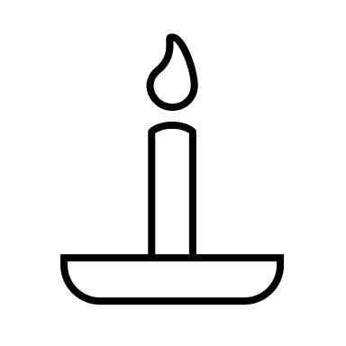

STRESS och STRESSFAKTORER

Vad är stress

KROPPENS ALARMSYSTEM

Lilla alarmsystemet

Stora alarmsystemet

Göra kroppen och huvudet
Starkare, smartare och snabbare

Förbereda sig och ta sig förbi, igenom, runt eller över
hinder och hot, uppgift eller utmaning
Eller upptäcker något som är okänt, otydligt eller osynligt

Hjärnan registrerar via sinnena

Sänder signaler till kroppen som sänder ut ex noradrenalin, adrenalin och kortisol

Reptilhjärnan – överlevnad
Fly, slåss eller spela död

Savannen 200000 år. Gamla System

Viktiga för överlevnad
Hot: rovdjur, natur, väder och andra människor

Idag en del samma hot som förr
att bli vald, få vara med
Och en del helt nya hot
Skolan, betyg, digitalisering, miljön

Röd stress: ständigt påslag utan mening,

När blir stress farligt - uppvarvning

Symtom på långvarig stress: Högt blodtryck, sömnsvårigheter, spända muskler, yrsel, magont, minnessvårigheter, bristande fokus, långsam tankeverksamhet, irritation, ilska, ledsen och nedstämdhet

Rosa stress: Springa till bussen, göra en presentation, flirta, ta kontakt med en okänd

Grön stress: göra ett bra jobb, anstränga sig för att nå ett speciellt mål

Återhämtning och ”fylla på med ny energi”

SOLSKEN= glädje, humor, intresse, nyfikenhet, engagemang och förundran

ATT BLI STRESS SMART

Positiv Box:
Fritidsaktiviteter
Musik, film, böcker
Bilder
Youtube
Naturen
Energirum och viloplats
Maskotar
Människor
Djur
Kreativa aktiviteter

Grundläggande stresshantering

MAT
SÖMN
MOTION

Negativ Box:
Vad tar din energi?
Vad tar din ork?

VILKET FORDON ÄR DU?

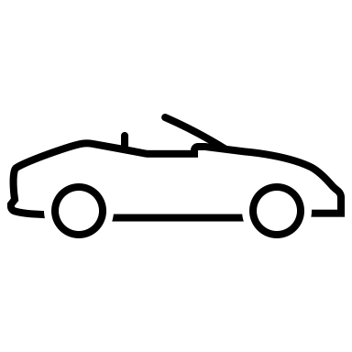

Energi och kraftkällor behöver du?
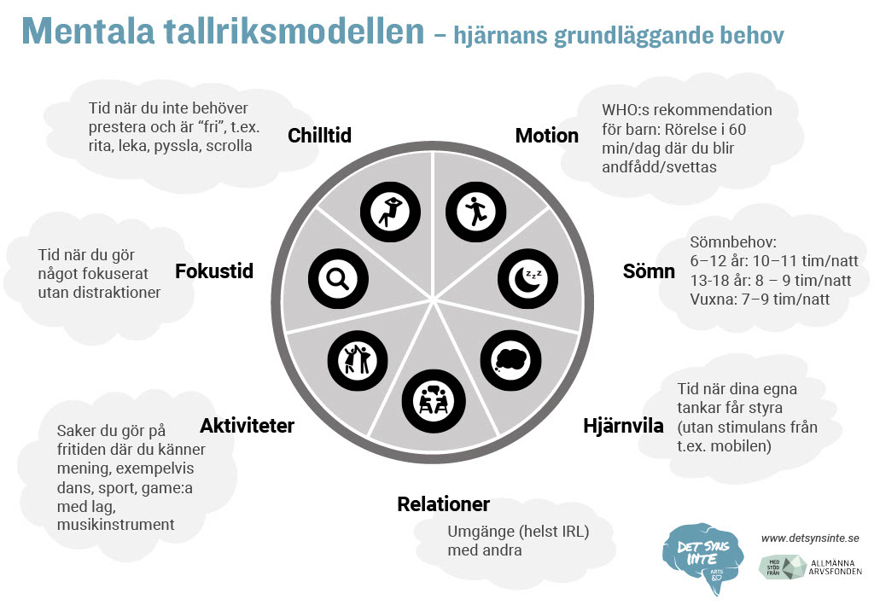

PSYKISK HÄLSA ÄR NÅGOT VI BYGGER OCH SKAPAR KONTINUERLIGT I LIVET
DET KOMMER INTE AV SIG SJÄLV

